
МИНИСТЕРСТВО НАУКИ И ВЫСШЕГО ОБРАЗОВАНИЯ РОССИЙСКОЙ ФЕДЕРАЦИИ
федеральное государственное бюджетное образовательное учреждение высшего образования
«Тольяттинский государственный университет»

(наименование института полностью)
(Наименование учебного структурного подразделения)
(код и наименование направления подготовки / специальности)
(направленность (профиль) / специализация)

Практическое задание №6

по учебному курсу «Макроэкономика»
^{(наименование учебного курса)}

Вариант 6

Обучающегося
^{(И.О. Фамилия)}
Группа
Преподаватель
^{(И.О. Фамилия)}

Тольятти 2022

Задача 1
Дано:
Постройте график $IS-LM-BP$ и покажите точку, в которой может находиться экономика, если мобильность капитала – низкая, состояние платежного баланса меньше нуля ($BP<0$), объем инвестиций в экономике меньше объема суммарных сбережений ($I<S$).
Покажите на графике изменение равновесного дохода $Y$ при восстановлении равновесия, если в стране действует система гибких валютных курсов?
Решение:
На графике $IS-LM-BP$ показано изменение равновесия в открытой экономики. Так как мобильность капитала низкая кривая ВР крутая, так как сальдо платёжного баланса отрицательное, то точка лежит под кривой ВР, так как сбережения больше инвестиций, то точка лежит над кривой IS.
Рост государственных расходов увеличит совокупный спрос, и кривая IS сдвинется в положение IS1. Доход вырастет до Y2 и ставка процента до r2 в точке С. приток капитала увеличит спрос на национальную валюту на валютных рынках, ее курс вырастет, от чего чистый экспорт уменьшится. Так же инвестиционный бум отечественного частного капитала просто вытеснит спрос в зарубежный сектор. Кривая IS начинает обратное движение, пока снижение чистого экспорта не вернет ее до исходного равновесия в точке В. То есть политика неэффективна.
Когда центральный банк увеличивает предложение денег, то реальные денежные остатки у населения увеличиваются, следовательно, кривая равновесия денежного рынка LM сдвинется вправо. Равновесие переместится в точку Е. Снижение процентной ставки до r3 вызывает отток капитала за границу, где он может принести высокий доход. Этот отток увеличивает предложение национальной валюты на международных валютных рынках, поэтому ее обменный курс снижается. Вследствие этого национальные товары относительно дешевеют, что увеличивает чистый экспорт. На увеличение совокупных расходов экономика реагирует увеличением равновесного дохода до Y3.
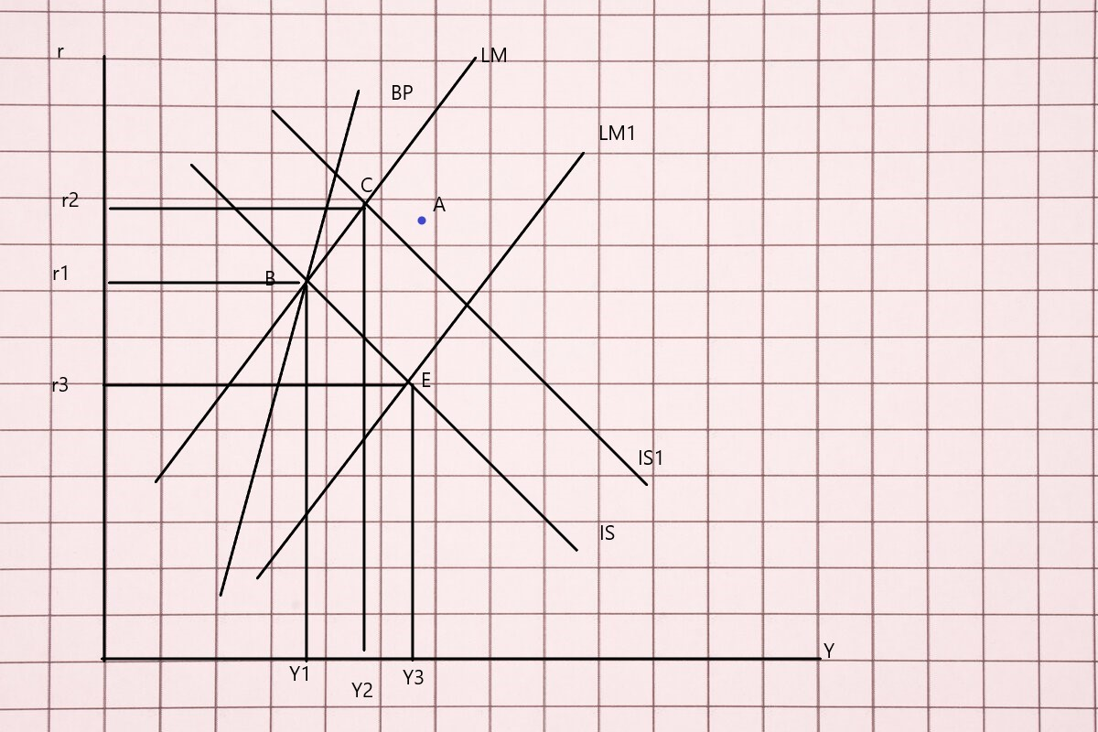
Рисунок 3 – Модель равновесия открытой экономики $IS-LM-BP$
Вывод: монетарная политика в экономике открытого типа с высокой мобильностью капитала и плавающим курсом валют является эффективной в воздействии на объемы производства и дохода, а фискальная политика неэффективна.

